TP FINAL – SISTEMAS OPERATIVOS

Se corresponde con el TP 5 de la FIUBA o Lab 6 del MIT.
Link: https://pdos.csail.mit.edu/6.828/2017/labs/lab6/

En este Lab vamos a escribir un driver para una tarjeta de interfaz de red. Dicha tarjeta está basada en el chip Intel 82540EM, también conocido como E1000.

QEMU’s Virtual Network

QEMU provee un router virtual corriendo en el IP 10.0.2.2 y asigna a JOS el IP 10.0.2.15. Estas direcciones están harcodeadas en net/ns.h

Los servidores de JOS corren en los puertos 7 (echo) y 80 (http). Para evitar colisiones, el makefile genera puertos de reenvío basados en el User ID.

Si quiero saber qué puertos QEMU está reenviando, ejecutar make which-ports. Para interactuar directamente con los servidores corriendo en los puertos, ejecutar make nc-7 ó make nc-80.
NOTA: ejecutarlos mientras QEMU se ejecuta en otra terminal.

The Network Server

Escribir un network stack (pila de protocolos) de cero es algo muy difícil. En cambio, vamos a usar 1wIP, un protocolo TCP/IP de código abierto que, entre otras cosas, incluye un network stack. Debemos interpretar a 1wIP como una caja negra que implementa una interfaz socket BSD y tiene un paquete de puertos de entrada y otro de puertos de salida.

El network server es una combinación de 4 entornos: core network server, input, output y timer.
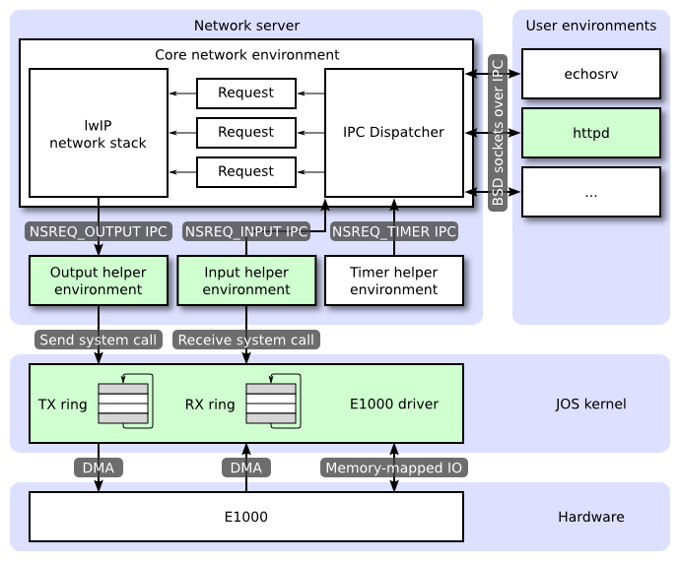

The Core Network Server Environment
Está compuesto por el socket call dispatcher y 1wIP pp dicho. El dispatcher funciona exactamente como el file server del TP anterior.
En lib/nsipc.c vemos llamadas a nsipc con mensajes IPC que son utilizadas pura y exclusivamente por el core network server. Éste se crea en i386_init con el tipo NS_TYPE_NS.
Los procesos de usuario regulares no utilizan estas funciones, sino las contenidas en lib/sockets.c

Los sockets se identifican como los archivos en el TP anterior, mediante un File Descriptor. La diferencia clave es que las funciones de sockets (por ej, accept y recv) pueden bloquear indefinidamente. Para evitar bloquear toda la red, se proveen threads a nivel usuario. Para cada mensaje IPC entrante, el dispatcher crea un thread y procesa el pedido en dicho thread. De esta forma, si se bloquea el thread, se pone a dormir mientras otros threads continúan ejecutándose.

The Output Environment
1wIP utiliza mensajes IPC del tipo NSREQ_OUTPUT para enviar paquetes al output helper. El paquete se adjunta en el argumento página del mensaje IPC. Luego, el output environment se encarga de aceptar dichos mensajes y reenviar el paquete al driver mediante la interfaz de syscalls que implementaremos luego.

The Input Environment
Paquetes recibidos mediante la tarjeta de red deben inyectarse en 1wIP. Así, para cada paquete recibido del driver, el input environment pullea el paquete fuera del kernel space (usando syscalls a nivel kernel que luego implementaremos) y lo envía al core server environment utilizando el mensaje IPC del tipo NSREQ_INPUT.

IMPORTANTE: vamos a escribir el código para el output e input luego de implementar el driver y la interfaz de syscalls, ya que depende de esto.

The Timer Environment
Periódicamente envía mensajes del tipo NSREQ_TIMER al core network server, notificando que un timer ha expirado.
PARTE A: Initialization and Transmitting Packets

Ejercicio 1
Se agrega el time_tick para cada clock interrupt.
Se le da acceso al tiempo al user space.

Archivos modificados:
kern/trap.c
kern/syscall.c

The Network Interface Card

Ejercicio 2
Leer el manual de Intel en busca del E1000.
Pegarle una leída rápida al capítulo 2.
Familiarizarse con los capítulos 3, 4.1 y 14.
Usar el capítulo 13 como referencia.

PCI Interface

Ejercicio 3
Se inicializa el E1000 en e1000_attach via pci_func_enable
Se agrega el vendor ID y device ID del 82540EM en el vector pci_attach_vendor (Sec 5.2 pag 109)

Archivos modificados:
kern/pci.c
kern/e1000.c
kern/e1000.h

Memory-mapped I/O

Ejercicio 4
Se hace el mapeo de memoria virtual con memoria física mediante mmio_map_region. En particular, se mapea el registro BAR 0.
Se comprueba que el valor del status sea el correcto (0x80080783)

Archivos modificados:
kern/e1000.c
kern/e1000.h

DMA
El E1000 usa Direct Memory Access (DMA) para escribir y leer datos de los paquetes directamente, sin involucrar al CPU (no hay memoria virtual).
El driver es responsable de alocar memoria para las colas transmit y receive, seteando los DMA descriptors y configurando el E1000 con la ubicación de dichas colas. Luego es todo asincrónico.
Para transmitir un paquete, el driver lo copia en el siguiente DMA descriptor de la cola transmit e informa al E1000 que otro paquete está disponible. Luego, cuando sea momento de enviar el paquete, el E1000 copia la data fuera del descriptor.
Asimismo, cuando el E1000 recibe un paquete, lo copia en el siguiente DMA descriptor de la cola receive, el cual será leído por el driver en algún momento.

En un alto nivel, las colas transmit y receive son similares. Ambas son una secuencia de descriptors.
Características de las colas:
- Se implementan como arrays circulares
- Se tiene un head pointer y un tail pointer
- Están compuestas por descriptors entre el head y el tail pointer
- El hardware siempre quita descriptors del head y mueve el head pointer
- El driver siempre agrega descriptors al tail y mueve el tail pointer
- Los descriptores en la cola transmit representan paquetes en espera de ser enviados (ergo, en el estado steady, la cola está vacía)
- Los descriptores en la cola receive representan descriptores libres en los cuales pueden recibirse paquetes (ergo, en el estado steady, todos los descriptores están libres)
- Los punteros a estos arrays y las direcciones de los buffers de los paquetes en los descriptores son direcciones físicas, debido al DMA.

Transmitting Packets

El primer paso de la inicialización de la transmisión de paquetes es setear la cola de transmisión. Para ver la estructura de la cola ir a la sección 3.4
Para ver la estructura de los descriptores ir a la sección 3.3.3
Enfocarse en "legacy transmit descriptor format."

C Structures

Si llego a tener algún problema de alineamiento con los structs, ejecutar GCC con el atributo packed.

Ejercicio 5

Sección 14.5
1) Alocar una porción de memoria para el array de transmit descriptors y para los buffers packets apuntados por los descriptors.
- Alternativas para la memoria: alocar páginas dinámicamente o declarar variables globales.
- Todo buffer que se acceda debe ser contiguo en memoria física
- Reservar espacio para un packet buffer para cada descriptor durante la inicialización del driver y copiar la data del packet dentro y fuera de estos buffers pre-alocados. El máximo de un Ethernet packet es 1518 bytes
- Debemos asegurarnos que la memoria esté alineada a 16 bytes.
- El array de Transmit Descriptors necesita tener un múltiplo de 8 Transmit Descriptors. No utilizar más de 64 ya que los tests no podrán transmitir ring overflow.

2) Programar los registros Transmit Descriptor Base Address (TDBAL/ TDBAH) con la dirección de la región.
- TDBAL se usa para direcciones 32-bit y tanto TDBAL como TDBAH se usan para 64-bit

3) Setear el registro Transmit Descriptor Length (TDLEN) con la longitud (en bytes) del ring descriptor.
- Este registro debe estar alineado a 128 bytes.
4) Los registros Transmit Descriptor Head y Tail (TDH/ TDT) se inicializan por hardware en 0b luego de un power o un reset del controlador Ethernet.
- Debemos escribir 0b en ambos registros para asegurarnos de esto.

5) Inicializar el registro Transmit Control (TCTL) para incluir las siguientes operaciones:
- Setear el Enable Bit (TCTL.EN) en 1b para operaciones normales
- Setear el Pad Short Packets Bit (TCTL.PSP) en 1b
- Configurar el Collision Threshold (TCTL.CT) en el valor deseado. El estándar de Ethernet es 10h. Esta configuración solo aplica en el modo half duplex.
- Configurar el Collision Distance (TCTL.COLD) en el valor esperado. Para operaciones full duplex, el valor es 40h. Siempre se utilizan estas operaciones.

6) Programar el registro Transmit IPG (TIPG) con los valores decimales: Ver tabla 13-77 (pag. 313)
- IPGT (bits 0 a 9) → 10
- IPGR1 (bits 10 a 19) → 8
- IPGR2 (bits 20 a 29) → 6
- Reserved (bits 30 a 31) → 0

Archivos modificados:
…

Ejercicio 6

Estaba tratando de hacer este ejercicio pero no se cual seria la firma de la funcion que me piden. Recibo el buffer a transmitir, mejor dicho, la direccion virtual del buffer?
Recibes buffer, y la longitud del paquete. Para este ejercicio es para el que tendrás que crear los “transmit descriptors” como variables globales en el archivo.
Estaría bueno introducir un nuevo error E_AGAIN para devolverlo en caso de que la cola esté llena. Para el caso de un paquete demasiado grande, yo devuelvo E_INVAL.

Tampoco entiendo como puedo probarla despues; con un programa propio que llame directo a la funcion, o deberia implementar una syscall como wrapper?
Como viste, la syscall es el ejercicio 7; peropara probar el ejercicio 6 en sí, puedes poner una llamada a la función directamente al final de e1000_init():
int
e1000_init(...)
{
// ...
// Ya todo inicializado.
//
e1000_send_packet("Hola", 4);
}

